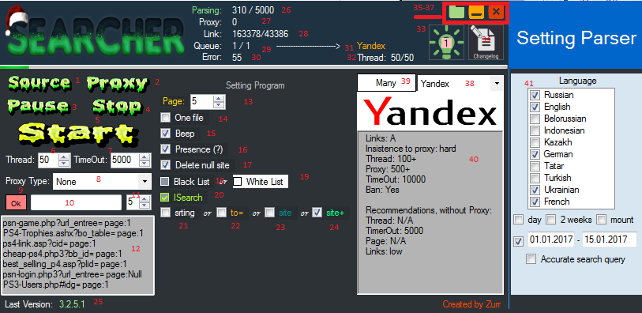
1-5 Кнопки управления  1. Загрузить лист с запросами.  2. Пауза.  3. Загрузить лист с прокси.  4. Стоп.  5. Начать работу. | 6. Выбрать кол-во потоков. Мин. 1, макс. 600  7. Выбрать таймаут подключения. Мин 1000мс, макс. 25000мс.  8. Выбрать тип прокси:  Не использовать,HTTP,Sock4,  Socks5 | 9. Подтвердить функцию прокси по ссылке.  10. Поле для ссылки с прокси.  11. Время обновления прокси(в минутах)  12. Поле вывода информации для пользователей.
13. Кол-во страниц для парсинга.
14. Если вкл, то создается 1 файл.

Если выкл, то будут созданы файлы с результатом взависимости от выбраного поисковика.

15. Подать звуковой сигнал по завершеннию.
16. Сохранять ссылки только с знаком «?»

17. Не сохраняет ссылки формата:
"http://site.com/", только "http://site.com/aaa",
если выкл, сохраняет оба варианта..

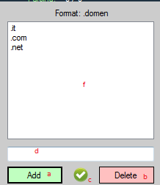
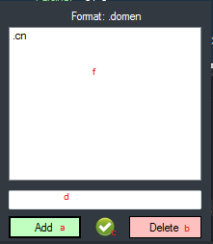
18 — 19. Белый и черный список. Писать без точки!!!
18. Белый список. Сохранены будут только домены включенные в этот список.  a – Добавить домен.  b – Удалить выбраный домен.  c – Выйти/Подтвердить  d – Поле ввода домена(Без точки), к примеру просто it или com  f – Список включенных доменов | 19. Черный список. Домены включенные в этот список не будут сохранены.  a – Добавить домен.  b – Удалить выбраный домен.  c – Выйти/Подтвердить  d – Поле ввода домена(Без точки), к примеру просто it или com  f – Список включенных доменов
20. Функция ISearch

При вкл.(возможное снижение скорости до 10% на больших объемах):
Только в режиме «Many»/ Ссылки одного поисковика, после перехода к другому не будут добавлены и рассматриваются как дубликаты.
При выкл.(Максимальная скорость парсинга):
Одинаковые ссылки из одного и второго поисковика будут сохранены.

К примеру: Парсится Google и Bing, ссылка xxx при нахождение в Google сохраняется, а так же при нахождении в Bing. При вкл режиме, будут сохранятся в памяти для выевления дублей, а это снижает скорость, особено на больших объемах 10кк+
21-24 Удаление дублей.

21. Режим string. Удаление дубликатов строки
Вход:
"https://site.com/game.php?id=10270"
"https://site.com/game.php?id=10270"
"https://site.com/game.php?id=62585"
"https://site.com/thread.php?cat=2452"
"https://m.site.com/mains/hots"
Сохранить:
"https://site.com/game.php?id=10270"
"https://site.com/game.php?id=62585"
"https://site.com/thread.php?cat=2452"
"https://m.site.com/mains/hots"
22. Режим to= . Удаление дублей до знака "="
Вход:
"https://site.com/game.php?id=10270"
"https://site.com/game.php?id=10270"
"https://site.com/game.php?id=62585"
"https://site.com/thread.php?cat=2452"
"https://m.site.com/mains/hots"
Сохранить:
"https://site.com/game.php?id=10270"
"https://site.com/thread.php?cat=2452"
"https://m.site.com/mains/hots"
если нету знака “=” - работает в режиме string, удалить дубликаты строки.
23. Режим site - Удалить дубликаты сайтов
Вход:
"https://site.com/game.php?id=10270"
"https://site.com/game.php?id=10270"
"https://site.com/game.php?id=62585"
"https://site.com/thread.php?cat=2452"
"https://m.site.com/mains/hots"
Сохранить:
"https://site.com/game.php?id=10270"
"https://m.site.com/mains/hots"
24. Режим site++ - Удалить дубликаты сайтов по названию.
Вход:
"https://site.com/game.php?id=10270"
"https://site.com/game.php?id=10270"
"https://site.com/game.php?id=62585"
"https://site.com/thread.php?cat=2452"
"https://m.site.com/mains/hots"
Сохранить:
"https://site.com/game.php?id=10270"

Тесты удаление дубликатов. 1к запросов:
Поисковик тот же, настройки те же.
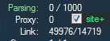
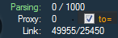
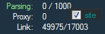
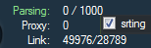
Спарсилось/сохр.
25. Последняя версия.

26-32 Счетчики
26. Счетчик листа с запросами: Обработано/Всего
27. Счетчик прокси. Используется
28. Счетчик парсинга: Всего/Сохранено
29. Счетчик очереди Поисковых Систем: Выполняется/Всего
30. Счетчик ошибок подключения.
31. С какой поисковой системы идет парсинг.
32. Счетчик потоков.
33 — Кнопки формы
33. Посмотреть информацию о программе.
34. Открыть список изменений.
35. Открыть папку с результатом
36. Свернуть в трей
37. Закрыть форму

38. Одиночный поиск.
39. Кнопка «Many» - создать очередь из поисковых систем.
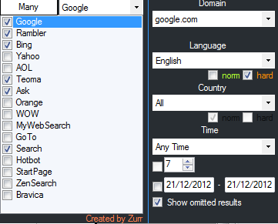
Метод работы тот же, нужные отметить галочкой, если для отмеченного поисковика имеются дополнительные настройки — они откроются.
40. Поле с информацией о поисковой системе.

41 Дополнительные/Индивидуальные настройки поисковой системы.
Настройки меняются взависимости от выбранного поисковика:
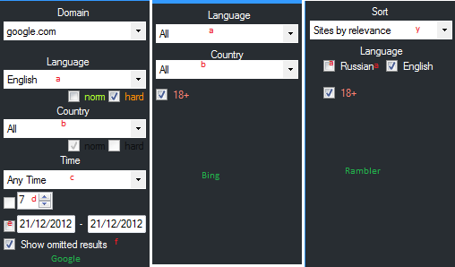
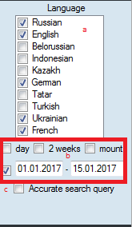
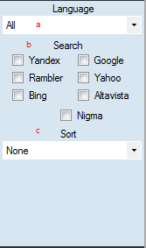
Google:
Domain – выбрать домен поисковой системы.
a – Выбрать язык.
Norm – умеренно.
Hard – максимально.
b – Выбрать страну.
Norm – умеренно.
Hard – максимально.
c – Указать период времени.
d – если не Any Time, то для hour(часов) работает как 7 часов, для минут как 7 минут и т.д
e – Диапазон времени в формате dd/mm/yyyy – dd/mm/yyyy
f – Показывать скрытые результаты
Bing:
a – Выбрать язык.
b – Выбрать страну.
18+ - Показать скрытый результат.
Rambler:
y – сортировка результата
Pages on revelantnosti - Станицы по ревелантности.
Sites by relevance - Сайты по ревелантности.
Pages by date - Страницы по дате.
Sites by date - Сайты по дате.
a – Выбрать язык.
Russian – русский.
English – английский.
18+ - Показать скрытый результат.
36. Выбор кол-во страниц для парсинга.
37. Выпадающий лист с поисковыми системами.
Yandex:
a – выбор языка.
b – выбор времени парсинга.
c – точный запрос.
Nigma:
a – выбор языка.
b – выбор поисковых систем.
c – Выбор сортировки по дате(новые/старые)

